Explore more legends

Malta da paura
Un itinerario di fantasia, che corre tra leggende e misteri maltesi,
per arrivare preparati ad Halloween

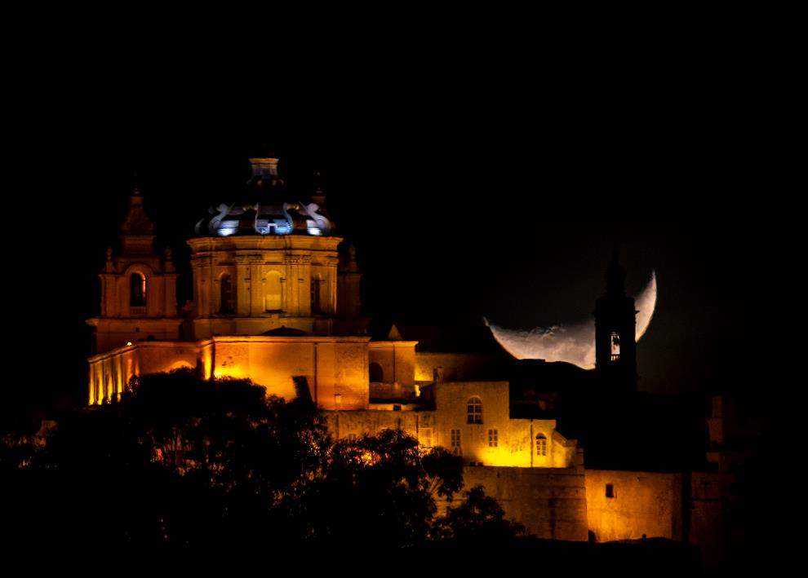

Valletta, 9 ottobre 2023 – Con i suoi oltre 7000 anni di storia l’arcipelago maltese è senza ombra di dubbio un ricco crogiolo di leggende e misteri. Tante le culture che hanno toccato queste isole e che si sono mescolate, tramandando racconti e storie enigmatiche, a volte paurose, a volte divertenti, a volte solo curiose legate a tanti luoghi di Malta.
Avvicinandoci al periodo di Halloween, abbiamo raccolto una breve carrellata delle tante storie che appassionano i maltesi e che possono rappresentare un itinerario alternativo da… brividi.

I sotterranei di Mdina
Sotto Mdina, l’antica capitale maltese, c’è una serie sotterranea di camere e celle che si possono visitare e dove, attualmente, con l’uso di manichini, sono state ricreate alcune scene tra le più oscure della storia di Malta. Storie drammatiche hanno avuto luogo in questi cunicoli ad opera di romani, arabi, Cavalieri di San Giovanni e fino all’epoca napoleonica.
Esecuzioni pubbliche, decapitazioni, crocifissioni e ogni tipo di tortura sono state inflitte in queste segrete e, ancora oggi, percorrendole, si percepisce un forte senso di inquietudine.

La grotta di Għar Ħasan
Questa caverna si trova nel Sud di Malta, dalle parti di Birżebbuġa. Parrebbe un posto incantevole affacciato sul mare e certamente fu un apprezzato luogo di riparo in epoca preistorica, ma a cui è legata anche una storia tragica. All’epoca dell’invasione araba, pare che il saraceno Ħasan si invaghì perdutamente di una fanciulla di un vicino villaggio e che la rapì, nascondendola in questa grotta nella speranza che la malcapitata si convincesse ad amarlo. Tra le diverse versioni di questa storia, una racconta di un gruppo di contadini giustizieri del villaggio che tese un’imboscata a Ħasan per liberare la ragazza, e della resistenza che lui fece finendo poi per gettare prima lei e poi se stesso dalla scogliera. Un’altra interpretazione racconta che la ragazza si tuffò in mare di sua spontanea volontà per fuggire al suo rapitore, e in una terza i due morirono in mare durante una fuga in barca. In ogni caso ciascuna versione volge in un finale tragico.

La sirena di Senglea
Questa leggenda è legata ad una delle famose Tre Città, Senglea, conosciuta anche come L-Isla. Quando Malta era governata dai Cavalieri di San Giovanni, uno dei Gran Maestri fece costruire una grande casa conosciuta come la Casa della Sirena. La casa si affacciava sul mare e sotto di essa si trovava una caverna dove si narra aveva dimora una sirena che qui trovò riparo durante una tempesta. La sirena era un essere malvagio che incantava i pescatori e li trasformava in pietra quando questi provavano a toccarla. Il racconto narra di un pescatore che riuscì a farla innamorare, trascorrendo con lei molto tempo in numerose occasioni, ma che tragicamente venne lo stesso trasformato in pietra quando finalmente lei si decise a baciarlo.

L’Ipogeo di Ħal Saflieni
Una delle attrazioni più ammirate di Malta, ma anche un luogo misterioso, è l’Ipogeo di Ħal Saflieni, che in epoca megalitica fu sia tempio che necropoli sotterranea. L’Ipogeo, Patrimonio Unesco, è scavato su più livelli ed è collegato a numerose leggende. La prima che vi raccontiamo è quella un gruppo di 30 giovani visitatori, probabilmente studenti e della loro guida che, insieme, sparirono tra i cunicoli senza lasciare alcuna traccia, ma di cui pare si continuino a sentire le voci. La secondo leggenda racconta di un’impiegata dell’ambasciata inglese che, negli anni ’30, visitò l’Ipogeo con alcuni amici e una guida. Nonostante la guida cercò di dissuaderla, al termine del tour la donna volle proseguire ad esplorare i cunicoli con altri 3 membri del gruppo. Si narra che all’improvviso, al solo lume di una torcia, i 4 amici avvistarono un gruppo di giganti aggirarsi in uno dei lunghi corridoi di pietra che costituiscono l’Ipogeo.
Merita menzionare il fatto che, tra le migliaia di resti umani rinvenuti nell’Ipogeo, ci fossero alcuni strani teschi dalla forma allungata che, secondo una teoria cospirazionista, sono stati occultati al pubblico perché di origine aliena.
Al di là di ogni dubbio: l’Ipogeo è un posto sicuro e per come è organizzata oggi la visita (assolutamente consigliata) è impossibile perdersi.

La Leggenda di il-Maqluba
Nel villaggio di Qrendi si trova la voragine il-Maqluba, larga 6000 metri quadrati e la cui misteriosa origine viene raccontata in diverse leggende. Ciascuna di queste storie parla di un villaggio che era abitato solo da persone molto cattive, che un tempo si trovava al posto della voragine. La versione più celebre racconta che Dio fece inghiottire dalla terra il villaggio, lasciando fuori dalla catastrofe solo la casa dell’unica pia donna che viveva proprio al confine del paese, dove oggi si trova una cappella. Le altre varianti della storia sono legate invece all’origine dell’isolotto di Fifla.

L’isolotto di Fifla
Oltre le tre isole principali di Malta, Gozo e Comino, l’arcipelago maltese è costituito da alcuni isolotti, quasi dei semplici scogli in mezzo al mare. Uno di questi è Fifla che si trova a circa 5 km a sud-ovest di Wied iz-Zurrieq. Si racconta che Fifla sia in realtà il blocco di roccia levata dalla voragine di il-Maqluba di cui vi abbiamo raccontato qui sopra. Come il villaggio sia finito in mare è spiegato con versioni differenti. Per qualcuno fu opera di alcuni angeli inviati da Dio che sollevarono e gettarono il paesino e tutti i suoi malvagi abitanti in mare (in risposta alle preghiere della pia signora, ovviamente unica superstite del villaggio). Un’altra versione sostiene che in realtà è stato un gigante (ai maltesi piacciono molto le storie di giganti…) a sradicare con le proprie mani l’intero villaggio per poi scagliarlo in mare e risparmiando la devota signora.

La Dama Grigia di Forte Sant’Angelo
Per lungo tempo pare che Forte Sant’Angelo, a Vittoriosa, fosse infestato dal fantasma di una donna che era solita apparire in abiti e cappello grigio. Qui la leggenda vuole che il fantasma fosse quello dell’amante di uno dei castellani che risiedeva al forte in epoca medievale e la cui morte fu ordinata a due guardie dalla moglie del castellano. La moglie uccise lei stessa le due guardie per mantenere il segreto, per poi seppellire i 3 corpi nel forte. Questa storia è legata al fatto che secoli dopo vennero ritrovati 3 scheletri tra le mura di Forte Sant’Angelo: 2 uomini e 1 donna e quest’ultima pare indossasse un abito grigio.
Sembra che le apparizioni siano terminate quando in epoca contemporanea il Forte fu sottoposto ad un esorcismo.

www.visitmalta.com

Malta Tourism Authority (MTA), ente del turismo di Malta, ha il compito di creare e promuovere partnership, supportando e regolamentando il settore turistico nelle relazioni coi propri partner.
MTA promuove il brand nazionale con l’intento di formare, mantenere e gestire nel modo più proficuo possibile le relazioni con tutte le parti interessate. Il ruolo principale di MTA è quello di promuovere Malta come destinazione leader del turismo, con particolare attenzione alle proposte peculiari delle isole maltesi, del loro patrimonio, delle strutture ospitanti. MTA inoltre contribuisce a rafforzare le potenzialità delle risorse umane del settore turistico, garantire i più elevati standard e la qualità di prodotto, collabora per la promozione delle relazioni con i media locali ed internazionali e lo sviluppo di progetti di marketing e comunicazione.


OPEN MIND CONSULTING srl - UFFICIO STAMPA VIST MALTA
MEDIA CONTACT: MARILISA BRUNO – Corso Valdocco, 2 - 10122 Torino c/o COPERNICO GARIBALDI
T: +39 011 812 8633@: info@openmindconsulting.it - W: www.openmindconsulting.it

